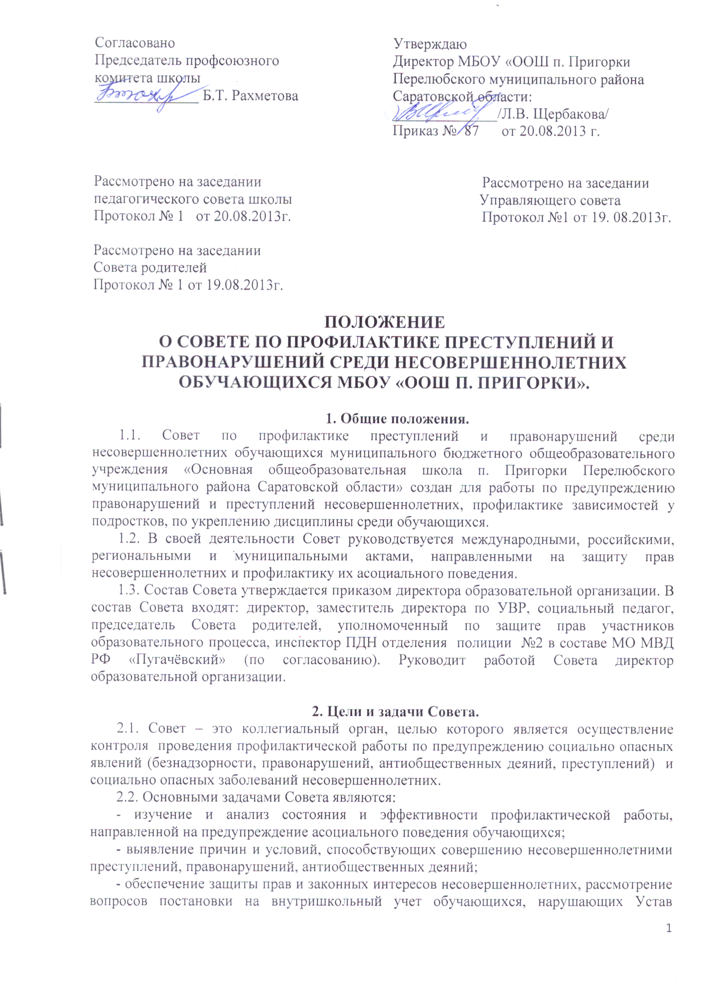

образовательной организации, решение вопросов о снятии обучающихся с внутришкольного учета в случае их исправления;
- социально-педагогическая реабилитация несовершеннолетних, осуществление контроля за поведением, успеваемостью и внеурочной занятостью обучающихся, состоящих на учете в органах внутренних дел и внутришкольном учете;
- осуществление профилактической работы с семьями, находящихся в социально-опасном положении, родителями (законными представителями) отрицательно влияющими на воспитание детей;
- заслушивание отчетов классных руководителей, социального педагога, уполномоченного по защите прав участников образовательного процесса, других членов Совета и приглашенных заинтересованных лиц о состоянии работы по профилактике преступлений, правонарушений, асоциального поведения обучающихся;
- решение вопроса о ходатайстве перед органами внутренних дел о постановке на учет обучающихся, в отношении которых меры педагогического воздействия не дали положительных результатов, и снятии с учета ПДН обучающихся, исправивших свое поведение, о ходатайстве перед комиссией по делам несовершеннолетних и защите их прав о постановке (снятии) на учет семей, находящихся в социально опасном положении, а также о ходатайстве перед органами внутренних дет и комиссией по делам несовершеннолетних и защите их прав о привлечении к административной ответственности родителей (законных представителей), не выполняющих обязанности по воспитанию, обучению и содержанию детей.

3. Порядок деятельности Совета.
3.1.Совет рассматривает вопросы, отнесенные к его компетентности, на своих заседаниях.
3.2. Заседания Совета проводятся не реже одного раза в четверть (за исключением экстренных случаев).
3.3. На заседании секретарь Совета ведет протокол, в котором указывает дату заседания, количество присутствующих членов Совета, ФИО отсутствующих членов Совета и причинны, по которым они отсутствуют, информацию о выполнении предыдущего заседания Совета, содержание рассматриваемых вопросов и решений, принятых по ним, с указанием времени и ответственных за выполнение каждого решения. Протокол подписывается председателем и секретарем Совета.
3.4. Заседание Совета является правомочным при наличии не менее половины его состава.
3.5. Работа Совета планируется на учебный год. План работы Совета утверждается его председателем.
3.6. Отчет о деятельности Совета не реже одного раза за учебный год заслушивается на заседании педагогического совета (либо на совещании при директоре) и на общешкольном родительском собрании.
3.7. Рассмотрение персональных дел несовершеннолетних на заседании Совета осуществляется в присутствии родителей (законных представителей).
3.8. При разборе персональных дел несовершеннолетних, утверждении программ индивидуальной профилактической работы, осуществлении промежуточного контроля за их реализацией, полном завершении данной работы или ее продлении на заседание Совета приглашаются классные руководители, а также при необходимости и другие представители администрации и педагогического коллектива общеобразовательной организации.
3.9. Для рассмотрения персонального дела несовершеннолетнего классным руководителем предоставляется ходатайство на имя председателя Совета о рассмотрении дела на обучающегося на заседании Совета, характеристика обучающегося, акт обследования социально-бытовых условий его семьи, а также при необходимости другие документы.
3.10. Деятельность Совета строится во взаимодействии с комиссией по делам несовершеннолетних и защите их прав, подразделением по делам несовершеннолетних ОП№2, учреждениями, общественными организациями, проводящими профилактическую воспитательную работу.
4. Документация Совета.
4.1. Приказ директора образовательной организации о создании Совета по профилактике преступлений и правонарушений среди несовершеннолетних обучающихся, утверждении его состава и настоящего Положения.
4.2. План работы Совета на учебный год.
4.3. Протоколы заседаний Совета.
4.4. Списки обучающихся подучетных категорий, программы индивидуальной профилактической работы с обучающимися, состоящими на внутришкольном учете и учете в ПДН, индивидуальные наблюдательные дела (включающие в себя характеристику ребенка, докладные классного руководителя и учителей о посещаемости занятий, поведении, занятости подростка, акты обследований жилищно-бытовых условий, документы, в которых отражена профилактическая работа с несовершеннолетним и его семьёй всех работников и служб системы профилактики).
4.5. Списки семей, находящихся в социально опасном положении.
4.6. Списки детей, требующих особого внимания со стороны классных руководителей, попавших в трудную жизненную ситуацию, имеющих затруднения в обучении, либо в общении со сверстниками, учителями, родителями.

5. Критерии постановки обучающихся на внутришкольный учет и снятия с него.
5.1. Критерии постановки обучающихся на внутришкольный учет:
• пропуски занятий без уважительной причины (от 15 до 30% учебного времени в месяц);
• однократное грубое нарушение Устава образовательной организации;
• нарушение Правил внутреннего распорядка обучающихся;
• систематическое проявление элементов асоциального поведения (сквернословие, унижение человеческого достоинства, применение физического и психического насилия над личностью, причинение вреда имуществу, агрессивное поведение, неформальный стиль одежды и т.д.);
• курение в здании или на территории образовательной организации (если он не поставлен на учет в ПДН);
• однократное употребление алкогольных напитков, в том числе пива, в здании или на территории образовательной организации (если он не поставлен на учет в ПДН);
• доставка обучающегося в медицинское учреждение в состоянии алкогольного опьянения, отравления лекарственными, химическими либо растительными веществами, смесями (если он не поставлен на учет ПДН);
• доставка обучающегося в территориальное отделение внутренних дел за правонарушение (если он не поставлен на учет ПДН);
• проявление экстремистских проявлений в поведении обучающегося, разжигание межнациональной вражды, попытка телефонного терроризма, использование газового баллончика и т.п. в здании и на территории образовательной организации (если он не поставлен на учет в ПДН);
• систематическое невыполнение домашних заданий, текущая неуспеваемость по предметам, отсутствие мотивации к учению;
• мелкое хулиганство, порча имущества других обучающихся;
• участие в драках и потасовках, причинение травм другим обучающимся (если он не поставлен на учет ПДН);
• взаимодействие с участниками антиобщественных группировок, лицами, состоящими на учете в ПДН;
• уходы из дома, бродяжничество, попрошайничество (если он не поставлен на учет ПДН).
5.2. Критерии снятия обучающихся с внутришкольного учета:
• безукоризненное выполнение Правил внутреннего распорядка обучающихся;
• отсутствие правонарушений;
• ведение здорового образа жизни;
• отсутствие необоснованных пропусков занятий;

Данное Положение вступает в силу со дня его утверждения. Срок действия - до момента введения нового Положения.

